HOUBY
VY_12_INOVACE_01-47

Ročník: | 5.
Vzdělávací oblast: | Člověk a jeho svět
Vzdělávací obor: | Přírodověda
Tematický okruh: | Rozmanitost přírody
Téma: | Houby
Jméno autora: | Mgr. Hana Škodová
Vytvořeno dne: | 25. 4. 2011
Metodický popis,  (anotace): | Práce s textem  Samostatné vyhledávání v textu  Podpora výuky Přírodovědy

Houby

70 000 druhů hub, včetně jedlých i jedovatých, kvasinek, plísní a rzí nemá kořeny, stonky nebo listy a ani chlorofyl. Houby se tedy nemohou postarat o vlastní výživu. Vyživují se tak, že přijímají organické látky z jiných rostlin a zvířecích mršin, obvykle z jejich zbytků. Většina hub vytváří vláknitou síť, zvanou podhoubí. Houby nepotřebují k růstu světlo, proto rostou klidně i ve tmě. Občas se na povrchu země objeví pouze plodnice, avšak vlastní tělo čili podhoubí zůstane pod povrchem. Když plodnice vypustí výtrusy, vítr jich roznese vzduchem na biliony.
Houby, kvasinky, plísně rostoucí na starém chlebu i padlí patří do zvláštní skupiny organismů, které jsou označovány jako houby. Některé z nich, jako hřiby, jsou jedlé, ale jiné jsou smrtelně jedovaté. Některé žijí na rostlinách a živočiších a jsou příčinou jejich chorob. Jiné poskytují antibiotika. Kvasinky způsobují nakynutí těsta a kvašení piva.
Houby jsou tvořeny stovkami vláken, které jsou schopné rozkládat a pohlcovat substrát, na kterém žijí. Vlákna tvoří podhoubí, které prorůstá půdou – nebo rostlinou či živočichem, na kterém houba roste.
Někdy se vlákna spojují a vytvářejí plodnice, jako je tomu u muchomůrek a hřibů. Jindy tvoří povlaky, jako plísně na hnijícím ovoci.
Velká část hub rostoucích ve volné přírodě, mezi nimi i mnoho jedlých druhů a téměř všechny hřibovité houby, žije v úzkém spojení s dřevinami. Jejich podhoubí proniká do kořenového systému stromového partnera a získává zde ty organické látky, které houba sama z půdy přijímat nemůže. Jemné kořínky stromu jsou přitom obaleny podhoubím. Stromy nejsou pronikáním houby do svých kořínků nijak oslabeny. Naopak, kořenová plocha se za pomoci podhoubí mnohonásobně zvětší a tím se výrazně zlepší příjem vody a některých živin.
Téměř všechny druhy stromů ve střední Evropě rostou v soužití (symbióze) s houbami. Často bývá jediný strom ve spojení s velkým množstvím nejrůznějších hub současně. Tato společenství hub a stromů vznikají už krátce po vyklíčení semen. Existují společenství pod mladými stromy a v lesních školkách, jiné zase ve starých lesních porostech. Některé obzvlášť vzácné druhy hub lze najít téměř výlučně jen pod velmi starými stromy.
Pro přiblížení soužití hub a stromů uvádíme několik příkladů: hřib smrkový roste pod smrky a borovicemi, klouzek obecný výhradně pod borovicemi a modříny a křemenáč osikový pod osikami.
Existuje velké množství hub, které napadají živé organismy a patří tedy k pravým parazitům. Velká skupina těchto hub se specializuje na dřevo. Staré, nemocné nebo poškozené stromy jsou často napadány právě houbami. Výtrusy hub se dostávají na místa s poškozenou kůrou a vlákna podhoubí odtud pronikají do dřeva. Někdy může houba žít po desetiletí skrytě uvnitř kmenu a napadení se zjistí až potom, co se vytvoří první plodnice. Obávaným škůdcem je například václavka.
Méně nápadné jsou parazitické mikroskopické houby jako plísně, sněti a rzi, které rostou hlavně na bylinách a často vyvolávají nemoci listů nebo plodů. Plísně na potravinách nejsou naproti tomu žádní parazité, protože nenapadají živé organismy. Při jedení hermelínu nebo jiného plísňového sýra vnímáme přítomnost plísní kladně, při otevření zkažené marmelády jsme asi méně nadšeni. V obou případech však houby plní jen svou úlohu v přírodě – rozkládají organickou hmotu.

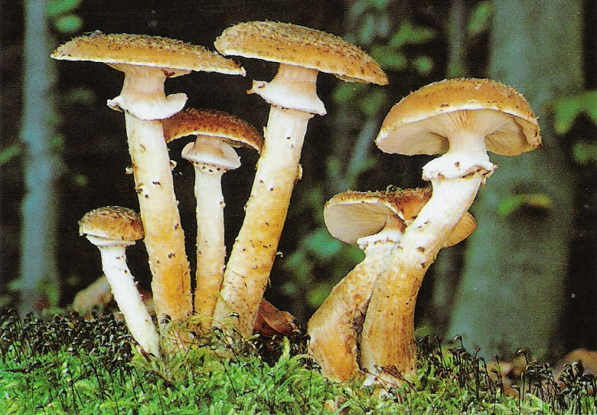

GARNWEIDNER, Edmund. Houby. 1. vyd. Praha: Václav Svojtka & Co., 1999. ISBN 80-7237-180-0, s.10.

Které organismy patří mezi houby?
______________________________________________________________________________________________________________________________________________________

Jsou stromy pronikáním hub do svých kořenů nějak oslabeny? ANO NE

Jaké stromy jsou houbami napadány?
___________________________________________________________________________

Patří plísně na potravinách mezi parazity? ANO NE

___________________________________________________________________________
CAROLIN, Roger., ELLYARD, David. Příroda – obrazová encyklopedie. dotisk 1. vyd. Praha: Václav Svojtka & Co., 2005. ISBN 80-7237-767-1, s.38.
GARNWEIDNER, Edmund. Houby. 1. vyd. Praha: Václav Svojtka & Co., 1999. ISBN 80-7237-180-0, s.10.

